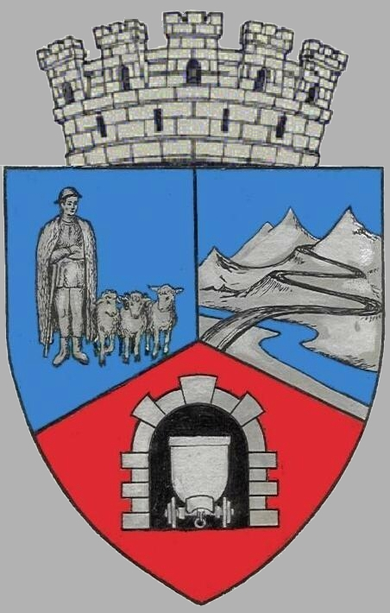
JUDEŢUL HUNEDOARA
CONSILIUL LOCAL VULCAN

HOTĂRÂRE NR. 100/2017
privind aprobarea prelungirii unor contracte de concesiune

Consiliul local al MUNICIPIULUI Vulcan,
Analizând Expunerea de motive a primarului municipiului Vulcan înreg. sub nr. 102/9612/09.10.2017 prin care se propune aprobarea prelungirii unor contracte de concesiune,
Văzând Proiectul de hotărâre nr. 102/9613/2017, raportul Direcției A.D.P.P din cadrul aparatului de specialitate al Primarului Municipiului Vulcan înregistrat sub nr. 105/9614/2017, avizul comisiei de specialitate „ Amenajarea teritoriului protecția mediului și turism ”, înregistrat sub nr. 115/9615/2017 și avizul comisiei de specialitate „Juridică și de disciplină”, înregistrat sub nr. 116 /9615/2017, de pe lângă Consiliul local ;
Având în vedere prevederile Legii nr. 215/2001 a administraţiei publice locale, republicată, cu modificările şi completările ulterioare și prevederile art. 858-865 și ale 871-873 din Legea 287/2009 privind Codul Civil, republicat și ale Legii nr. 213/1998 privind bunurile proprietate publică, cu modificările și completările ulterioare;
Ținând cont prevederile art. 7 alin. 3 din Ordonanța de urgență nr. 54/2006, de clauza din contractul de concesiune, care prevede că la expirarea termenului concedentul poate prelungi contractul, respectiv clauza potrivit căreia prețul concesionării va fi calculat conform actelor normative în vigoare și indexat în funcție de rata inflației,
În temeiul dispoziţiilor art. 36 , alin. (4) , lit.“c” , alin.(5) lit.’’a’’ şi ale art.45 , alin.(2) , lit. „c” din Legea administraţiei publice locale nr. 215/2001, republicată, cu modificările şi completările ulterioare,

H O T Ă R Ă Ş T E :

Art.1 Se aprobă prelungirea prin act adițional a contractelor de concesiune prevăzute în
Anexa nr.1, care face parte integrantă din prezenta hotărâre.
Art.2 Se aprobă modelul Actului Adițional, conform Anexei nr. 2, care face parte integrantă din prezenta hotărâre.
Art.3(1)Pentru redevenţele datorate de către proprietarii garajelor și chioșcurilor, precum și de către dobânditorii acestora, indiferent de modul de dobândire, în cazul contactelor de concesiune, care vor fi prelungite după data aprobării prezentei hotărâri, se stabilește o taxă de redevență unică în valoare de 20 lei/mp/an.
(2)Nivelul redevenței prevăzut la alin.1 va fi indexat anual, în raport cu rata de inflaţie.
Art.4 Contractele de concesiune pentru terenurile prevăzute la Art. 1 vor fi prelungite pentru o durată de 12 ani.
Art.5 Se împuternicește Primarul Municipiului Vulcan, ing. Gheorghe Ile, să semneze Actele adiționale la contractele de concesiune în conformitate cu prevederile legale.

Art.6 La data intrării în vigoare a prezentei hotărâri, Hotărârea Consiliului Local nr.6/2002 privind renegocierea contractelor de concesiune pentru terenuri aparținând domeniului public al orașului Vulcan, se modifică în mod corespunzător.
ART.7 Direcția A.D.P.P. din cadrul Primăriei Municipiului Vulcan va lua măsurile corespunzătoare pentru aducerea la îndeplinire a prevederilor prezentei hotărâri.
ART.8 Împotriva prevederilor prezentei hotărâri se poate face contestaţie în conformitate cu prevederile Legii nr.554/2004 privind contenciosul administrativ, cu modificările şi completările ulterioare.
ART.9Prezenta hotărâre se comunică Instituţiei Prefectului – Judeţul Hunedoara, Primarului municipiului Vulcan, Direcţiei economice, Direcţiei Tehnice, Direcţiei A.D.P.P, Arhitect şef, Serviciului Impozite şi Taxe, şi se aduce la cunoştinţă publică.

VULCAN, 26.10.2017

PREŞEDINTE DE ŞEDINŢĂ: CONTRASEMNEAZĂ : SECRETAR
Consilier Bărbița Eugenia Jr. Peter Rodica

Prezenta hotărâre a fost adoptată prin vot liber exprimat , fiind exprimate 17 voturi „pentru”

